Дата: 22.05.2025 Клас: 8-А

Предмет: Англійська мова

Тема: Погода і клімат в Україні.

Мета: повторити лексику з теми “Weather”, удосконалювати навички аудіювання, тренувати техніку читання, розвивати комунікативні здібності, практикувати учнів у письмі, заохочувати учнів піклуватися про своє здоров’я та відмовлятися від шкідливих звичок, виховувати в учнів бажання читати книжки рідною та іноземною мовами.

Вчитель: Глуговська Л.Г.

**Хід уроку**

***1.Greeting***

Good afternoon, dear children! I’m glad to see you. Are you ready to start our lesson? Let’s start.

***2.Warming up / Speaking***

Ex.1 page 220

Дайте відповіді на питання:

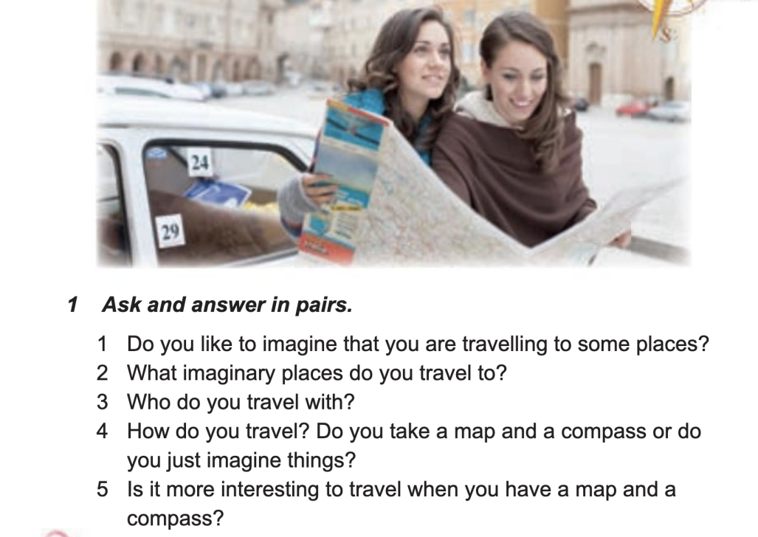

1. ***Vocabulary***

***Повторимо, якою може бути погода:***

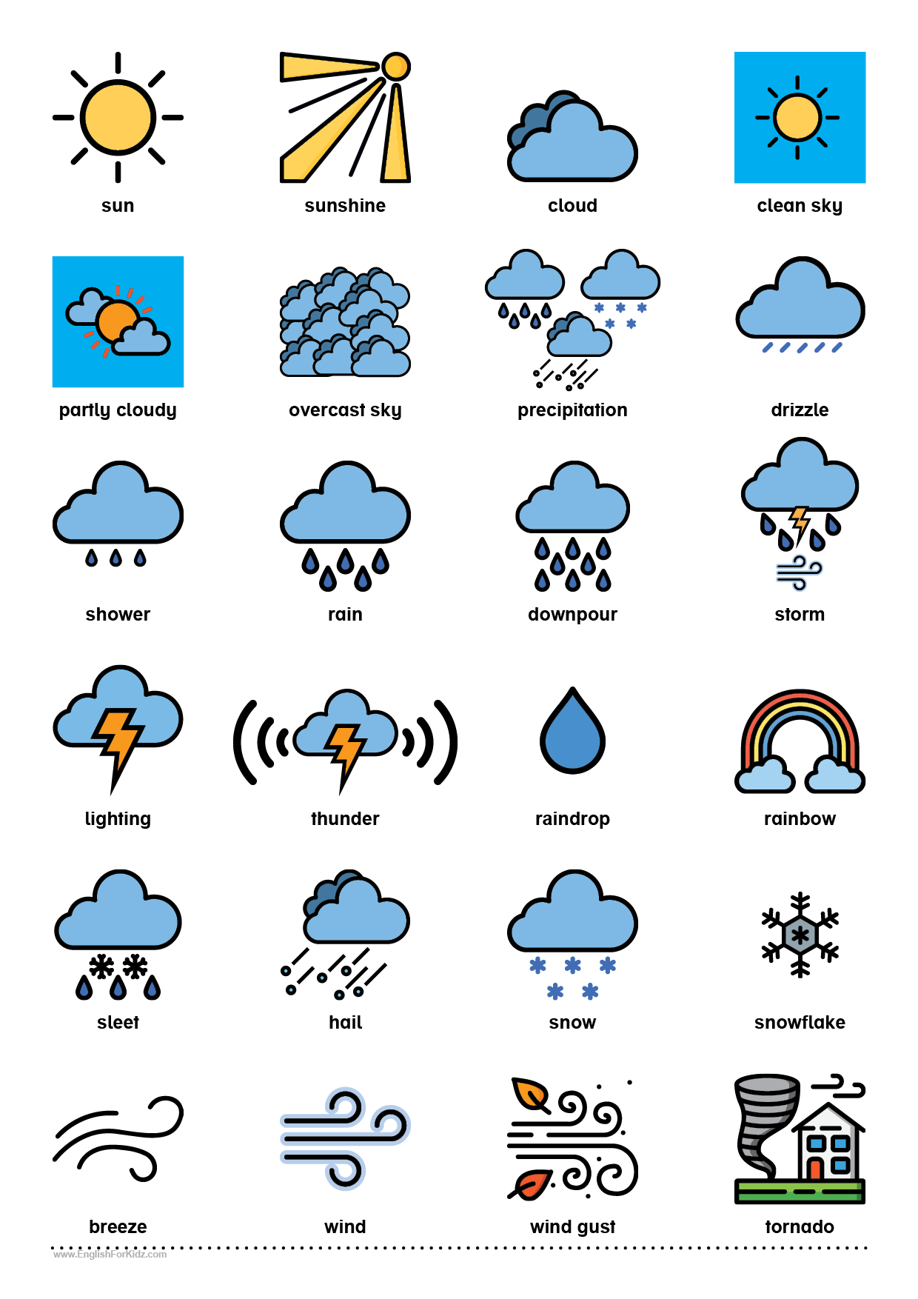

***4. Listening***

Watch video about «Weather forecast»

<https://learnenglishteens.britishcouncil.org/skills/listening/a2-listening/weather-forecast>

***5.Reading***

***Прочитайте та утворіть речення:***

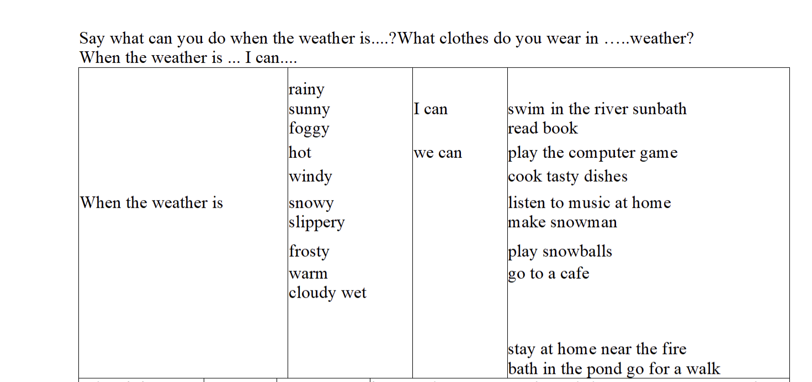

***6.Writing***

***Thursday, the twenty second of May***

***Classwork***

***Виконаємо вправи на закріплення матеріалу:***

***<https://test-english.com/vocabulary/a2/the-weather-a2-english-vocabulary/>***

***7. Homework***

Домашнє завдання:

1. Опрацювати конспект, повторити вивчені правила.

**Надіслати виконані завдання на освітню платформу Human або**

**на Viber (0964124047)– Людмила Григорівна.**

**Бажаю успіху!**